31 พฤษภาคม วันงดสูบบุหรี่โลก 2566 World No Tobacco Day คำขวัญวันงดสูบบุหรี่โลก ปี 66 คือ "บุหรี่ไฟฟ้ามีสารพิษ เสพติด อันตราย"

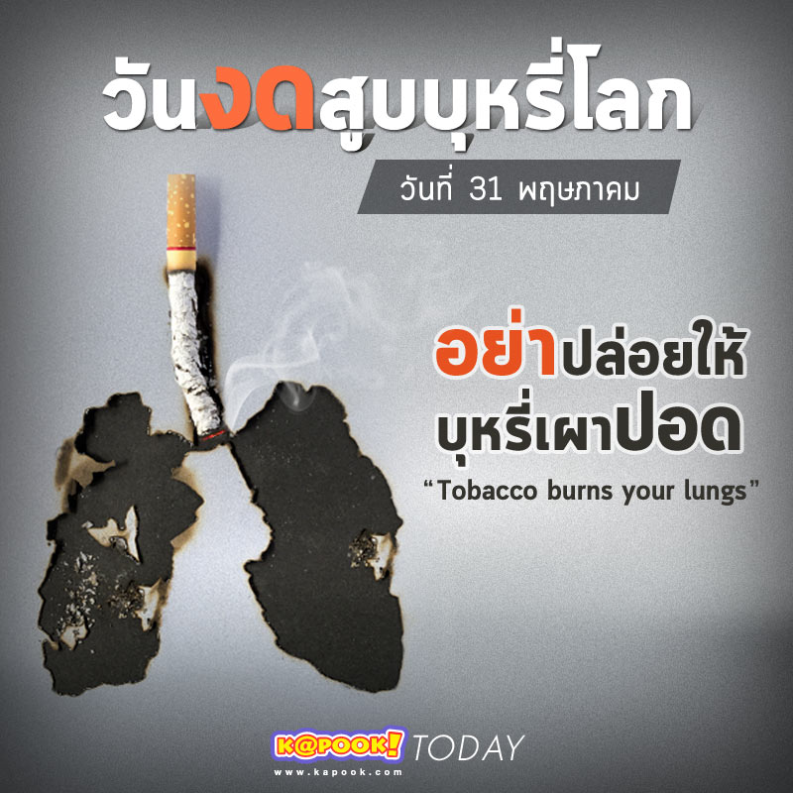

วันงดสูบบุหรี่โลก 2566 สืบเนื่องจาก องค์การอนามัยโลก ได้กำหนดให้วันที่ 31 พฤษภาคมของทุกปี เป็นวันงดสูบบุหรี่โลก โดยมีจุดประสงค์เพื่อกระตุ้นให้ทุกๆ ประเทศ จัดกิจกรรมรณรงค์ ประชาสัมพันธ์ เผยแพร่องค์ความรู้และส่งเสริมให้ประชาชนเกิดความตระหนักถึงโทษ พิษภัย ผลกระทบและความสูญเสียทั้งทางสุขภาพ เศรษฐกิจ และสังคมที่เกิดจากการสูบบุหรี่ และส่งให้เกิดการเปลี่ยนแปลงพฤติกรรมที่ไม่พึงประสงค์ในการลด ละ เลิกบุหรี่
ในปี พ.ศ. 2566 องค์การอนามัยโลกได้กำหนดประเด็นรณรงค์ในวันงดสูบบุหรี่โลก คือ We need food, not tobacco - Growine sustainable food crop instead of tobacco โดยมีวัตถุประสงค์ คือ
1. เพื่อลงเสริมการปลูกพืชอาหารที่ยั่งยืนแทนที่การปลูกยาสูบ สร้างสภาพแวดล้อมทางการตลาดที่อื้อต่อการผลิตพืชทดแทน ซึ่งจะช่วยทั้งเกษตรกรและเศรษฐกิจของ
2. สนับสนุนเกษตรกรยาสูบรายย่อยผ่านการสนับสนุนการเพาะปลูกและผลิตพืชทดแทน ตลอดจนสร้างสภาพแวดล้อมทางการตลาดที่เอื้อต่อการผลิตพืชทดแทนซึ่งจะช่วยทั้งเกษตรกรและเศรษฐกิจของประเทศ
สำหรับประเทศไทย ในปี พ.ศ.2566 ได้กำหนดประเด็นรณรงค์เนื่องในวันงดสูบบุหรี่โลก ว่า "บุหรี่ไฟฟ้ามีสารพิษ เสพติดอันตราย" เพื่อใช้เป็นแนวทางการสื่อสารรณรงค์ประชาสัมพันธ์ เพื่อการควบคุมการบริโภคยาสูบในทิศทางเดียวกันตลอดปี โดยมีวัตถุประสงค์ คือ
1. เพื่อมุ่งเน้นสร้างการรับรู้ถึงอันตรายของการเสพติดบุหรี่ไฟฟ้า
2. เพื่อให้รู้ถึงอันตรายของสารพิษต่างๆ ที่อยู่ในบุหรี่ไฟฟ้า
3. เพื่อป้องกันเด็กและเยาวชนไม่ให้เริ่มสูบบุหรี่ไฟฟ้า
4. เพื่อให้ประชาชนเกิดความตระหนักถึงปัญหาและอันตรายของสารพิษในบุหรี่ไฟฟ้า
ด้วยเหตุนี้การสื่อสารประชาสัมพันธ์ในประเด็น "บุหรี่ไฟฟ้ามีสารพิษ เสพติด อันตราย" จึงเป็นภารกิจที่ต้องอาศัยความร่วมมือจากทุกภาคส่วนทั้งภาครัฐ เอกชนรวมไปถึงองค์กรภาคประชาคมในการเผยแพร่ข้อมูล เพื่อสร้างความรู้ ความเข้าใจ เพื่อให้ประชาชนโดยเฉพาะอย่างยิ่งกลุ่มเด็ก เยาวชน เกิดความตระหนักถึงภัยจากการใช้บุหรี่ไฟฟ้า โดยพุ่งเป้าในการลดปัญหาการระบาดของบุหรี่ไฟฟ้า และปกป้องเยาวชนไทยไม่ให้เข้าถึง เพื่อมีให้กลายเป็นนักสูบหน้าใหม่ต่อไป

